Мищенко Христина Александровна

Урок № 41 Химия 8 класс 11.04.2022

Тема урока: Строение атома. Состав атомных ядер. Изотопы. Химический элемент – вид атома с одинаковым зарядом ядра. Понятие об атомной орбитами.
Цель урока: изучить строение атома; сформировать представление об изотопе и атомных орбиталях.

Добрый день, дорогие учащиеся 8 класса!
В рабочей тетради запишите число и тему урока.

- Теоретический материал.
Прочитайте предложенный материал:

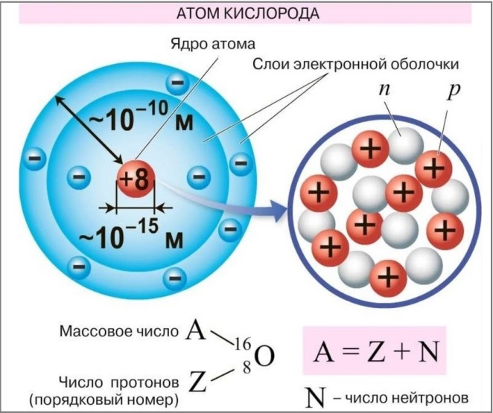
В 1911 г англ. учёный Э. Резерфорд доказал на опыте, что в центре атома имеется положительно заряженное ядро.
Ядро — положительно заряженная часть атома, состоящая из нуклонов — протонов и нейтронов.
Электрон, ē — элементарная частица с массой 1/1840 а.е.м. и минимальным отрицательным электрическим зарядом (-1).
Протон, p⁺ — стабильная элементарная частица с массой 1 а.е.м. и минимальным положительным электрическим зарядом (+1).
Нейтрон, n⁰— нейтральная (не обладающая электрическим зарядом) элементарная частица с массой, равной 1 а.е.м.

Заряд ядра равен порядковому номеру химического элемента
Заряд ядра атома = Порядковому номеру (N) = Числу протонов = Число электронов
Число нейтронов = Атомная масса (Ar) – Порядковый номер (N)

Изотопы — разновидности атомов какого-либо химического элемента, которые имеют одинаковый атомный номер, но при этом разные массовые числа.
Например, изотопы природного водорода:
Протий: ₁¹ H (e⁻= 1; p⁺= 1; n⁰ = 1-1 = 0)
Дейтерий: ₁²Н (e⁻= 1; p⁺= 1; n⁰ = 2-1 = 1)
Тритий: ₁³Н (e⁻= 1; p⁺= 1; n⁰ = 3-1 = 2)

Химический элемент – это вид атомов с одинаковым зарядом ядра.
Атомная орбиталь — это околоядерное пространство, в котором вероятность обнаружения электрона равна 95%.
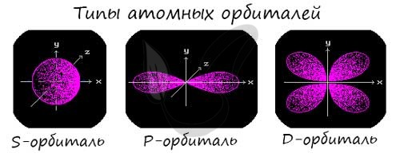
Таким образом можно описать 4 разных видов орбиталей, имеющих разную энергию и различную форму:
- s-орбитали (имеют шарообразную форму),
- p-орбитали (объемные восьмерки, гантелеобразная форма)
- d- и f-орбитали (орбитали более сложной формы).


- Закрепление материала.

Просмотрите видеоурок по теме: https://youtu.be/d3X-AGaqd2A
https://youtu.be/lPxYySzspME

- Контроль знаний.
Устно ответьте на вопросы:
- Что такое атом? Назовите состав атома.
- Как определить число электронов, протонов и нейтронов?
- Что такое атомная орбиталь?

- Домашнее задание.

- Изучите §52.
- Определите состав атома кальция, серы и йода.

Спасибо за урок!

Работу выполняйте в рабочей тетради. После выполнения, делайте фотографию (скан) работы и высылайте на почту: kristina.mishchenko.1995@mail.ru

